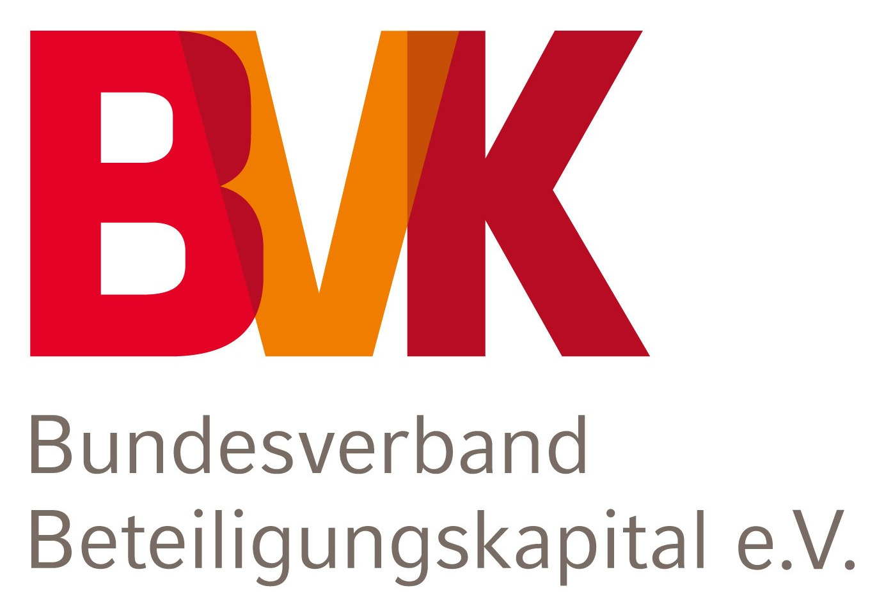 | 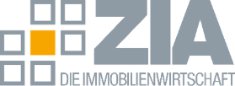

Presseeinladung
Liebe Journalistinnen und Journalisten,
wie attraktiv ist Deutschland aktuell wirklich für Investoren und was muss sich ändern, damit wieder mehr privates Kapital hierzulande investiert wird?
Anlässlich des Invest in Germany Summit am 19. und 20. Oktober in Berlin laden wir – der Bundesverband Beteiligungskapital (BVK) und der Zentrale Immobilien Ausschuss (ZIA) – Sie herzlich zu einem gemeinsamen Pressefrühstück ein.

📅 Montag, 19. Oktober 2026
🕗 8:00 bis 9:30 Uhr
📍 TITANIC Gendarmenmarkt Berlin

Mit dabei sind Dirk Wittneben von Ardian und Mitglied des BVK-Vorstands BVK-Vorstandssprecherin Ulrike Hinrichs sowie ZIA-Hauptgeschäftsführerin Aygül Özkan.
Gemeinsam mit Ihnen wollen wir auf den Investitionsstandort Deutschland schauen: Wo liegen weiterhin die größten Hürden für nationale und internationale Investoren? Warum fließt privates Kapital noch zu selten nach Deutschland? Und was muss sich bei Regulierung und Rahmenbedingungen konkret ändern?
Zum Auftakt des Invest in Germany Summit möchten wir diese Fragen in kleiner Runde diskutieren und Raum für einen offenen Austausch zwischen Medien, Verbänden und Investoren schaffen.
Dirk Wittneben bringt dabei die Perspektive eines international tätigen Investors ein und schlägt zugleich die Brücke zum Invest in Germany Summit.
Weitere Informationen zur Summit finden Sie hier: https://invest-in-germany.com/.
Wir freuen uns auf ein gemeinsames Frühstück und den persönlichen Austausch mit Ihnen.
Für die Anmeldung melden Sie sich bitte direkt bei Marlene Merck (merck@bvkap.de) und Sandra Kühberger (sandra.kuehberger@zia-deutschland.de).
Bitte geben Sie uns kurz Bescheid, ob wir mit Ihnen rechnen dürfen.
Herzliche Grüße
Marlene Merck Sandra Kühberger
BVK - Bundesverband Zentraler Immobilien Ausschuss e.V.
Beteiligungskapital e.V.

